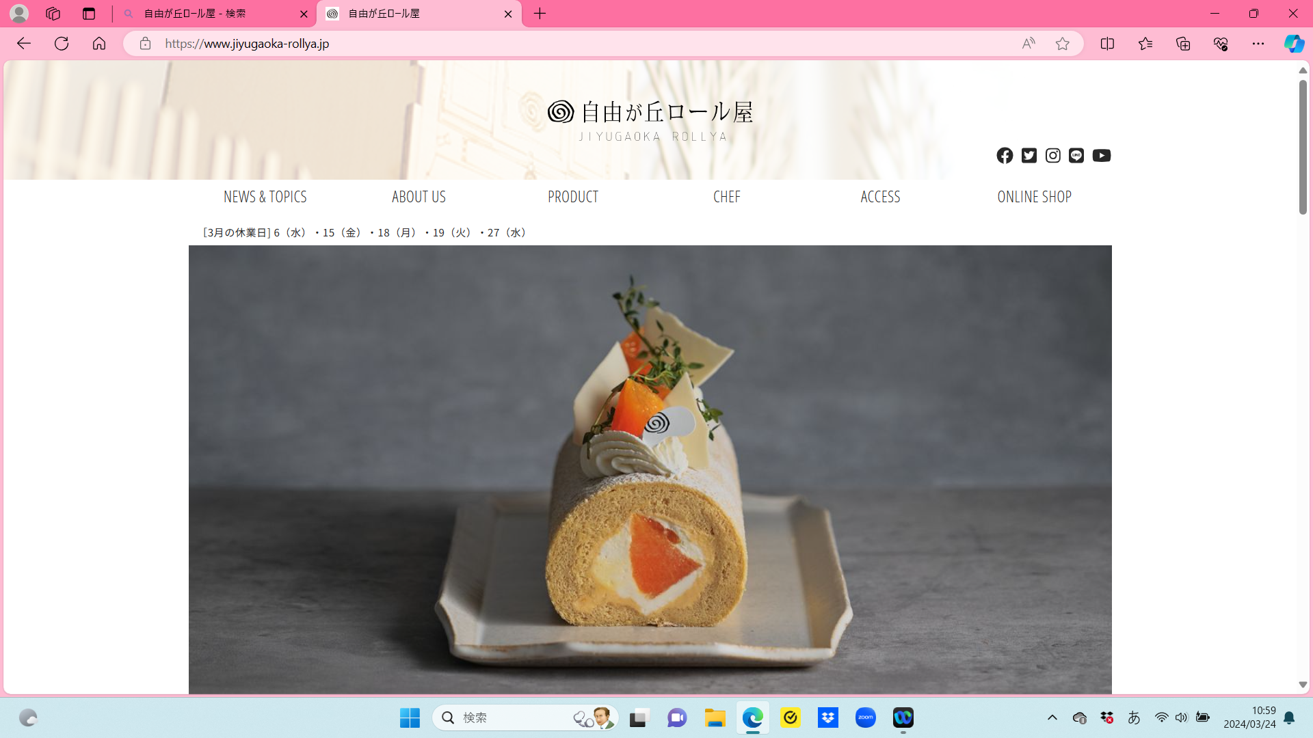
ＡＦＴＥＲＮＯＯＮ SNACK
春日井ロールケーキ屋
KASUGAI ＲＯＬＬＫＡＫＥＹＡ

3時のおやつ

